Název školy: Základní škola Chomutov, Písečná 5144
Autor: Mgr. Ivana Šmejkalová
Název materiálu: VY_12_INOVACE_34_NAUČNÝ_TEXT_LÍPA_MALOLISTÁ_iš1
Číslo projektu: CZ 1.07/1.4.00/21.3355
Datum tvorby: 20. 7. 2012
Cílový ročník: čtvrtý
Vzdělávací oblast/obor/okruh: jazyk a jazyková komunikace/český jazyk a literatura/český jazyk
Klíčové slovo: čtení naučného text s porozuměním.
Anotace: V tomto pracovním listu si žáci procvičí tiché čtení a čtení s porozuměním. Získají navíc základní informace o lípě malolisté, prostřednictvím četby si žáci uvědomí význam této rostliny.
Příloha: klíč pro učitele s řešením.

Co je to lípa malolistá? Je pro člověka prospěšná? Odpověď na tyto otázky najdete v textu. Při čtení využijte vysvětlivky na straně 2.
Lípa malolistá
Jiný název: Lípa srdčitá
Popis: Statný košatý strom až 25 metrů vysoký. Kůra staršího kmenu je rozpukaná, černošedá. Na mladších větvičkách je hladká, šedá. Řapíkaté listy jsou srdčité, na líci tmavozelené, na rubu sivě zelené. Okraj listu je pravidelně pilovitý. Květy se rozvíjejí v červnu a červenci. Vydávají příjemnou sladkou vůni. Plodem je oříšek, který je asi 6 mm velký.
V České republice se sází také lípa velkolistá, která má listy větší, na vrchu chlupaté. Kvete o 14 dní dříve, než lípa malolistá.
Stanoviště: Nachází se na celém území České republiky v listnatých a smíšených lesích. Sází se hlavně do stromořadí a do parků.
Sběr: Sbírají se květy, které se suší.
Využití: Lipový květ je znám jako lék posilující pocení, také se užívá při kašli a při zánětech dýchacích cest. Obyčejně se pije jeho odvar, který se sladí medem. Lýko se používá se k výrobě provazů, kabelek, dříve i obuvi. Lípa poskytuje včelám velké množství nektaru, je medonosná. Její dřevo je používané řezbáři (např. k výrobě nádobí, hudebních nástrojů, nábytku).
Pěstování: Mladé rostlinky rostou pomalu. Hlavní růst je mezi 40. a 60. rokem. Plodit začne kolem 30. roku. Dosahuje věku 1 000 let.
Zajímavost: Lípa je náš národní strom. V České republice se nachází několik památných lipových stromů, patří tam například i Žeberská lípa u Chomutova. Její stáří je 700 let.

Vysvětlivky:
sivá – šedá barva
lýko – pletivo pod kůrou stromů, rozvádí živiny do celé rostliny; slouží k výrobě provazů
Domácí úkol: Zjisti, kde se v okolí tvého bydliště nachází památná lípa srdčitá nebo velkolistá, zjisti stáří a obvod kmenu. Hledej na internetu, v mapě apod.
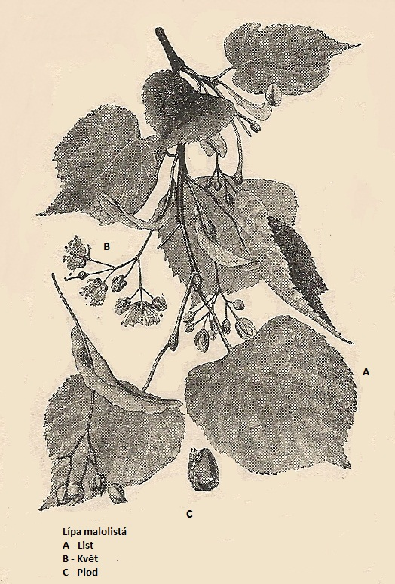

Pracují jednotlivci:
Rozhodni, který text jsi přečetl. Vyber správnou odpověď v tabulce a vybarvi ji. Své rozhodnutí odůvodni vlastními slovy.
bajka | pohádka | naučný text | báseň

Rozhodni, které věty o lípě malolisté jsou pravdivé. Vyber odpověď (ANO - NE) a vybarvi ji pastelkou.
Lípa malolistá je statná košatá bylina. | ANO | NE
Kůra staršího kmenu je rozpukaná. | ANO | NE
Roste převážně v jehličnatých lesích. | ANO | NE
Květy se rozvíjejí v srpnu a září. | ANO | NE
Květ se užívá při kašli a zánětu dýchacích cest. | ANO | NE
Mladé rostliny lípy malolisté rostou velmi rychle. | ANO | NE
Řapíkaté listy jsou srdčité, na líci tmavozelené, na rubu sivě zelené. | ANO | NE
Lípa dosahuje věku 1000 let. | ANO | NE
Plodem lípy je nažka. | ANO | NE
Květy vydávají silný, nepříjemný zápach. | ANO | NE
Kde bychom v České republice hledali lípu malolistou?

Které předměty se vyráběly (vyrábějí) z lipového dřeva?

Klíč pro učitele s řešením k materiálu:
VY_12_INOVACE_34_NAUČNÝ_TEXT_LÍPA_MALOLISTÁ_iš1
Rozhodni, které věty o lípě malolisté jsou pravdivé.
Správné odpovědi zní:
Lípa malolistá je statná košatá bylina. |  | NE
Kůra staršího kmenu je rozpukaná. | ANO
Roste převážně v jehličnatých lesích. |  | NE
Květy se rozvíjejí v srpnu a září. |  | NE
Květ se užívá při kašli a zánětu dýchacích cest. | ANO
Mladé rostliny lípy malolisté rostou velmi rychle. |  | NE
Řapíkaté listy jsou srdčité, na líci tmavozelené, na rubu sivě zelené. | ANO
Lípa dosahuje věku 1000 let. | ANO
Plodem lípy je nažka. |  | NE
Květy vydávají silný, nepříjemný zápach. |  | NE

